«Беседа о художнике – Харине В.В.» в подготовительной группе
Рассматривание картин «Вот так Зима» , «Гора Шаман»

Цель: Развитие эстетического восприятия у детей и формирования интереса к изобразительному искусству, вызывать эстетические переживания, умение видеть, понимать и любить природу.
Методические приемы: Беседа. Рассматривание картин . Анализ.
Материал к занятию: Репродукции: картины «Вот так зима», «Гора Шаман», портрет художника В.В.Харина
Предшествующая работа: прогулки, экскурсии, наблюдение живой природы.
Активизация словаря: пейзаж, художник, картина.
Ход занятия: 1ч. Беседа.
Кто сказал, что у зимы нет природы, нет красоты? С этим нельзя согласиться: зима такое же неповторимое красивое время года, как и все остальные. Конечно, не все зимние дни одинаковые. А какие дни бывают зимой? (пасмурные, солнечные, идет снег, метет метель и. т. д). Да, запоминается зима морозными, солнечными, снежными, радостными днями.
А почему радостными? (ответы детей).
Бывают среди зимы и такие дни: выглянешь поутру из окна и восхитишься – деревня в белоснежных шубах.
В нашем городе живет художник Харин В.В. (рассматривание репродукций картин «Автопортрет» Харин В.В.)

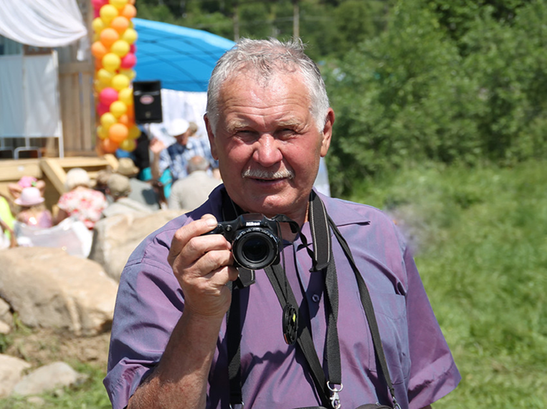
В лесном поселке в семье старателей родился замечательный художник В. Харин (показ портрета). Еще мальчиком он наблюдал за природой весной, летом, осенью, зимой. А когда стал художником, начал изображать на своих рисунках и картинах природу. Изображение природы называется пейзаж. Художник, который изображает природу – художник – пейзажист (лес, деревья, луга, поля, цветы). А что такое зимний пейзаж? Изображение остается навсегда. Любит Виктор Харин наблюдать и за зимней природой, за снегом, ведь снег замечательное изобретение природы, он тает и превращается в воду, из него можно лепить. Придет весна снег растает и только на картинах снег останется навсегда.

В своих картинах он пишет о природе родного края, его богатстве и красоте. Художник очень любил природу родного края и изображает ее красоту в своих картинах.
2ч. Рассматривание картины «Вот так зима»
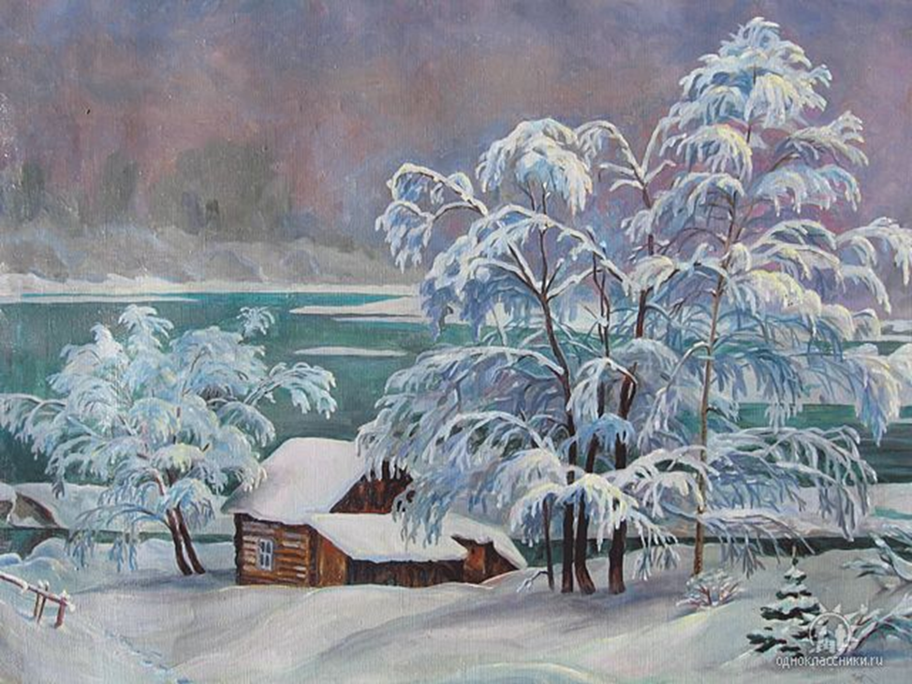

А теперь рассмотрим картину. Посмотрите, как спокойно и тихо. Природа
спит. Все в этом зимнем царстве покрыто снегом – деревья, словно в сказке
покрыты инеем, ветви от тяжести гнутся, Маленькая елочка окутана снегом.
Деревянный дом, утопающий в снегу на берегу реки Томь.
Вдалеке мы видим, что солнце освещает горы, а снег на солнце сверкает.
- Ребята, а говорят, что снег белый, но мы видим, что на заднем плане он
розовый. Как вы думаете, почему художник изобразил его таким цветом?
Еще что мы видим? -Дети, нравится ли вам картина? Какое у вас настроение,
когда вы смотрите на неё? Как бы вы хотели назвать эту картину?

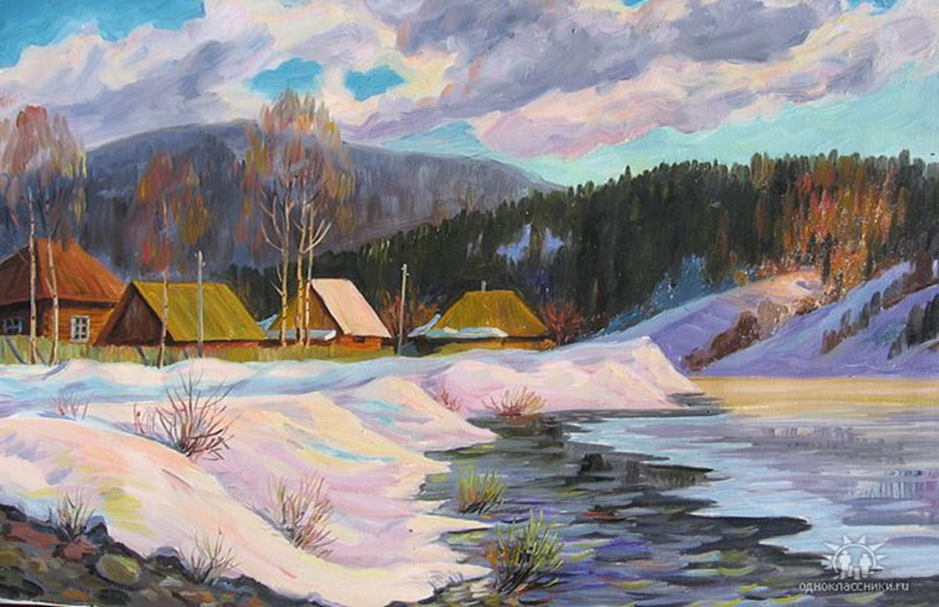
Рассмотрим еще одну картину художника. Называется она «Гора Шаман»
Рядом со станцией Теба (название это происходит от тюркского слова «топ» - удар ногой, копытом) на левом берегу Томи стоит высокая гора, до самой вершины покрытая пихтовым лесом. Само название - Шаман - придаёт ей таинственность и немного пугает. Легенда гласит, что Жил охотник на берегу реки, и однажды отправился он, прихватив лук и стрелы, на вершину большой горы, туда, где бегают куропатки и пасутся стада маралов. Забравшись на гору, охотник всех распугал, но один красавец олень стоял перед ним как вкопанный. Рука мгновенно натянула тетиву, но будто что-то останавливало его, внутренний голос убеждал: «Не стреляй, не стреляй!»
Бывалый охотник не поверил голосу и отпустил тетиву. Олень упал. Подбежал охотник к добыче, а на этом месте лежит шаман с бубном, поражённый прямо в сердце. Меткий стрелок заплакал: «Что я наделал, несчастный!»
Он похоронил шамана на скале, обложив камнями. Вскоре и сам охотник умер от неизвестной болезни. С тех пор и стали звать эту гору «Шаман».
Теперь она предсказывает погоду. Если туман поднимается вверх - быть дождю, а коли побелела вершина - через месяц жди снега в посёлке
В старину люди боялись этого места и говорили: «Здесь живёт злой дух Бучилэ». Считалось, что шаманы, общаясь с духами, могут уберечь от болезней, помочь в охоте, предупредить об опасности.
1. Как называется картина?
2. Что изображено на картине?
3. Что интересного, красивого увидел художник?
4. На что художник хотел обратить наше внимание?
5. Чем восхищается и любуется художник?
6. Как вы думаете, почему художник назвал свою картину именно так?
7. Как бы вы назвали эту картину?
8. Какое время года изобразил художник на картине?

Загадки, пословицы о зиме.
Белая скатерть все поле покрыло?
В огне не горит, в воде не тонет?

Кто из вас любит зиму? Почему?
Кто такой художник?
Кто такой художник- пейзажист?
-Правильно, картина, на которой изображена природа, называется пейзажем,
а художник, который нарисовал его, пейзажист.
-С картинами какого художника мы с вами познакомились?
- Какие чувства испытывал художник, когда создавал картины?
-Как можно одним словом назвать то, что изображено на картине?

